**MANUAL DE EJECUCION MULTIPLICACION DE MATRICES CON OPEN MP**

Maria Lasso, Jorge Ibañez, Javier Acero

Requisitos:

* Máquina con sistema operativo (preferiblemente Linux)
* Instalación de C++
* Comprobar que las siguientes librerías funcionen correctamente:
  + stdlib.h
  + omp.h
  + string.h
  + errno.h
  + sys/time.h
  + stdio.h
* Instalación de filezilla
* Conexión mediante ssh a la máquina

Proceso:

1. Ingresar a Filezilla y crear el sitio para la conexión con la máquina y transferir los archivos a la máquina.

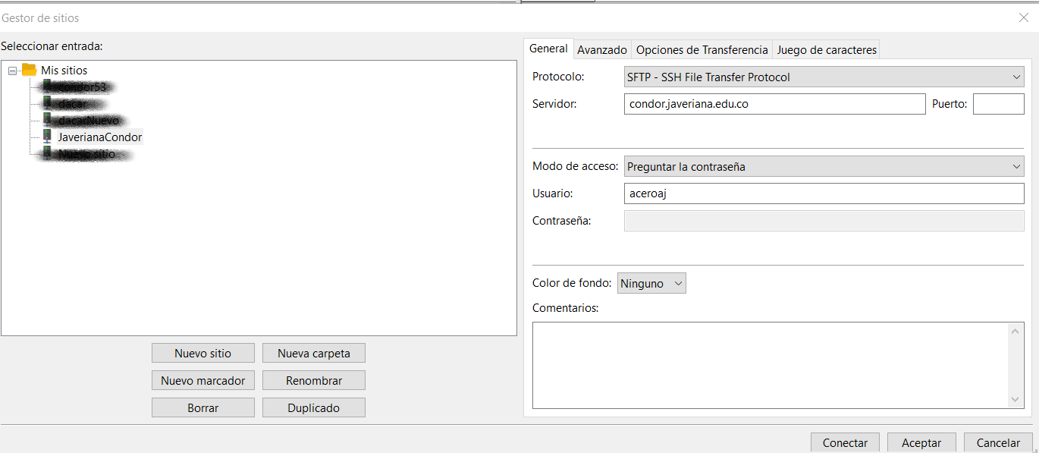

1. Copiar los archivos de la solución

1. Ingresar a la máquina donde se encuentra instalado C
2. Ejecutar la utilidad make, ésta examina los tiempos de modificación de los archivos y determina lo que necesita ser regenerado.
3. Se realiza la ejecución de los experimentos:

gcc experimento1A.c -o experimento1A.out

gcc experimento1B.c -o experimento1B.out -fopenmp

gcc experimento2A.c -o experimento2A.out

gcc experimento2B.c -o experimento2B.out -fopenmp

1. Se miran los resultados, en este caso se pueden exportar a CSV y abrirlos con Excel para más facilidad

